Проектная работа на тему «Вечный двигатель»
Выполнил ученик 10 «Б» класса Щеголев Н. В.
Научный руководитель: Кузнецова Т.Э.

План работы:
- Введение (Цель работы, её актуальность, используемые источники).
- Понятие вечного двигателя и его классификация.
- Наиболее ранние проекты.
- Фальшивые вечные двигатели.
- Признание невозможности вечного двигателя.
- Открытия, совершенные в результате исследования вечного двигателя.
- Заключение.

Введение

Цель работы: сформировать правильное представление о вечном двигателе и на примерах показать его невозможность.

Актуальность: в связи с отсутствием у большинства людей правильного понимания вечного двигателя данная работа является актуальной

Источники:
- Книга «Занимательная физика» Я. И. Перельмана
- https://ru.wikipedia.org/wiki/Вечный_двигатель
- https://yandex.ru/images/search?from=tabbar&text=вечный%20двигатель
- https://fiz.1sept.ru/article.php?ID=200702414
- https://dic.academic.ru/dic.nsf/ruwiki/23743
- https://hi-news.ru/technology/10-popytok-sozdat-vechnyj-dvigatel.html

Понятие вечного двигателя и его классификация.

Вечный двигатель (лат. perpetuum mobile) — это неограниченно долго действующее устройство, которое непрерывно движется за счет собственной энергии и позволяет получить КПД более 100%. Невозможность такого двигателя подтверждается законом сохранения и превращения энергии.

Не стоит путать вечный двигатель с механизмами, которые получают энергию от неистощимых запасов в окружающей среде. Наиболее интересным экземпляром подобных двигателей являются часы 18го века, работающие за счёт атмосферного давления. Установленный в них барометр передавал энергию данному механизму, и данной энергии было достаточно для того, чтобы поддерживать работу часов около года даже после устранения барометра. Данная конструкция только получает энергию извне, а значит не может считаться вечным двигателем. К сожалению, данный механизм не сохранился, но остались его чертежи, что позволяет его воссоздать.

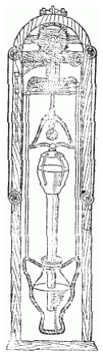

Несмотря на невозможность создания вечного двигателя была разработана система классификации. Вечные двигатели делятся на два типа:
Вечный двигатель первого рода - это неограниченно долго действующий механизм, обладающий КПД более 100%, то есть отдаёт больше энергии чем получает извне. Двигатели данного рода невозможно создать, что показывает закон сохранения энергии.
Вечный двигатель второго рода - это тип вечного двигателя, который превращает всё полученное им тепло в полезную работу. Данный вечный двигатель также невозможен, так как он будет противоречить второму началу термодинамики.
Первое и второе начала термодинамики были введены как постулаты после многократного экспериментального подтверждения невозможности создания вечных двигателей. Данные постулаты приведены ниже.

Постулат Кельвина — невозможно создать периодически действующую машину, совершающую механическую работу только за счет охлаждения теплового резервуара.

Постулат Клаузиуса — невозможен процесс, единственным результатом которого была бы передача теплоты от тела менее нагретого к телу более нагретому.

Наиболее ранние проекты
Первые проекты вечного двигателя в Европе относятся приблизительно к XIII веку. К XVI—XVII векам идея вечного двигателя получила особенно широкое распространение. Однако уже в 12 веке индийский учёный Бхаскара придумал первый известный истории вечный двигатель — колесо, по окружности которого под определенным углом крепились емкости, частично заполненные ртутью. Изображение данной конструкции дано ниже:

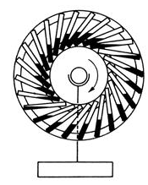
Согласно задумке ртуть будет перетекать из одного конца сосуда в другой, тем самым обеспечивая вращение колеса. Однако данная конструкция не будет работать, так как моменты сил с обеих сторон одинаковы.
На рисунке ниже представлена иная конструкция вечного двигателя. Согласно задумке изобретателя грузы, которые находятся справа, перевешивают те грузы, что находятся слева, так как находятся дальше от центра вращения. Однако этот расчёт не оправдывается, так как на левой стороне грузов больше, моменты сил равны и система уравновешивается сама собой.
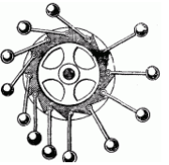

Это не единственный случай попытки реализовать подобную идею с грузами. Такой же принцип был задуман в устройстве, представленном ниже. Причина провала данного проекта является такой же.
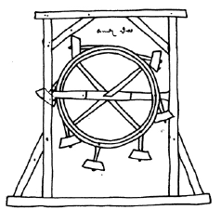

Подобная идея была реализована в механизме, представленном ниже, и данная конструкция является прямой ассоциацией к вечному двигателю. Причина провала также кроется в моментах сил, которые с обеих сторон одинаковы
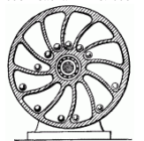

Данное изображение вечного двигателя является наиболее популярным представлением о вечном двигателе.

В 1575 году итальянский механик предложил следующий проект:

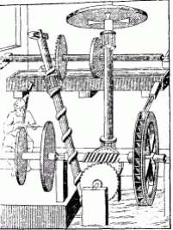

Предполагаемый принцип работы был такой: Архимедов винт, вращаясь, поднимает воду в верхний бак, откуда она вытекает из лотка струёй, ударяющей в лопатки наливного колеса (справа внизу). Водяное колесо вращает точильный станок, а одновременно двигает, с помощью ряда зубчатых колес, тот самый архимедов винт, который поднимает воду в верхний бак. Винт вращает колесо, а колесо – винт. Однако из-за влияния силы трения подобный механизм не будет работать.

Представленный ниже экземпляр имеет в своей идее более интересную мысль. Пользуясь законом Архимеда, изобретатель предположил, что вода будет выталкивать находящиеся справа полые баки и, тем самым, обеспечит вращение механизма. Однако этот расчёт не оправдался, так как действующая на нижний бак сила Архимеда уравновешивала всю систему.
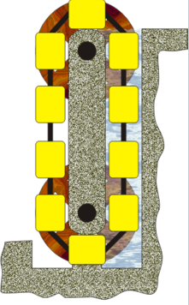
Закон Архимеда использовался и в более простой конструкции. Согласно расчёту изобретателей сила Архимеда должна была вращать колесо, однако данный расчёт неверный. Как видно на изображении ниже, вектор силы направлен на ось, поэтому колесо не вращается.
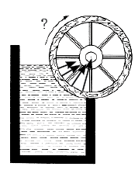

Не менее интересным является использование в создании вечных двигателей магнитных явлений. Ниже представлен один из проектов подобного вечного двигателя:

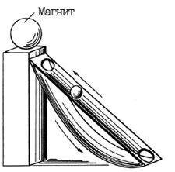

По задумке изобретателя магнит будет притягивать металлический шар, который поднимется вверх по наклонной плоскости, после чего упадёт в отверстие, скатится вниз и движение возобновиться. Однако если магнит притянет шар то он не даст ему скатиться вниз. Из этого следует что подобный принцип не может быть использован в создании вечного двигателя.

Более сложным по своей задумке является конструкция, представленная ниже. В ней используются жидкости с разной плотностью. Через мембрану внизу может просочиться только менее плотная жидкость, тогда она поднимется и выльется из трубки, тем самым создав вечное движение. Однако и данная конструкция не может работать, так как жидкость находилась бы на одном уровне. Кроме того, менее плотная жидкость будет оставаться на поверхности, что дополнительно доказывает его неработоспособность.

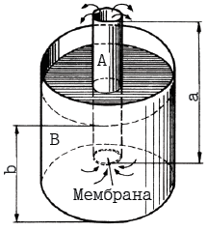

В 1984 году Джо Ньюман представил свой проект вечного двигателя. Несмотря на прекращение выдачи патентов Национальное бюро патентов в США рассмотрели данный механизм, состоящий по большей части из аккумуляторов, заряжаемых магнитом, вращающимся внутри катушки из провода. Данный двигатель позиционировался как устройство, имеющее КПД более 100%. Естественно, данное устройство не работало, так как добиться даже 100% КПД невозможно.

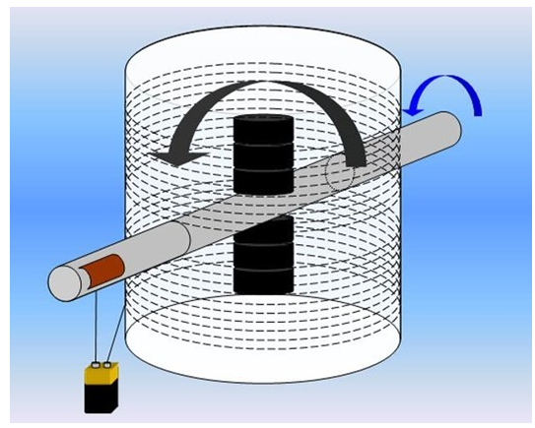

Фальшивые вечные двигатели

Помимо неудачных попыток создать вечный двигатель были попытки выдавать за него механизмы, которые тайно приводились в движение. Наиболее ранним таким случаем является "Самодвижущееся колесо" Орфиреуса. Данный механизм был изобретён в начале восемнадцатого века и приобрёл большую известность. Несмотря на череду испытаний обмана выявлено не было и секрет данного двигателя раскрылся случайно. Данный механизм двигался за счёт усилий спрятанного в нем человека. Однако сам Орфиреус до конца утверждал, что его двигатель является вечным и все утверждения фальшивости двигателя являются клеветой. Устройство данного механизма представлено ниже на двух рисунках, достоверность которых находиться под вопросом, так как данный механизм не сохранился, а некоторые чертежи были сделаны изобретателем.
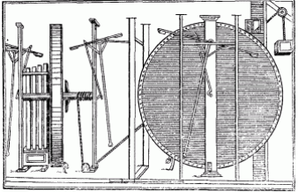

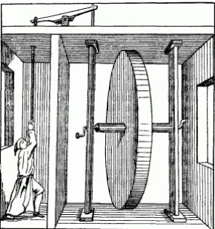

Ближе к современности тоже были попытки выдавать различные механизмы за вечные двигатели. Наиболее интересным был двигатель, представленный на Парижской выставке в 60х годах. Его изобретатель утверждал, что никому не удастся окончательно остановить движение данного механизма. Двигатель действительно продолжал вращаться, однако секрет работы заключался в пружине, которая заводилась от попыток остановить механизм.

Помимо этого вечные двигатели устанавливались и в рекламных целях. Чаще всего они незаметно приводились в движение электрическим током, но производили на зрителей огромное впечатление. Ниже представлен один из образцов подобных двигателей.
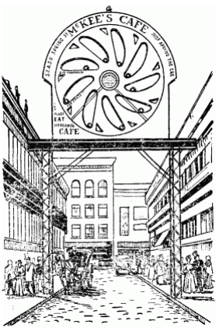

Признание невозможности вечного двигателя

Безнадёжность создания вечного двигателя вскоре привела к тому, что в его возможность верило всё меньше и меньше людей. Парижская академия наук ещё в 1775 году приняла решение не рассматривать проекты вечного двигателя из-за очевидной невозможности их создания, причём это решение было принято задолго до открытия закона сохранения энергии и основывалось на том что тело может беспрерывно двигаться только при отсутствии воздействия силы трения, поэтому подобное изобретение не несло бы практической пользы. Однако главный вывод о невозможности создания вечного двигателя сделал Роберт Майер, открыв закон сохранения энергии. Его постигла неудача – так же, как и всех других изобретателей. Но, в отличие от них, Майер сделал только одну попытку и более десяти лет размышлял над причинами неудачи. В письме к другу он писал, что эти раздумья и новые наблюдения и привели его к открытию закона сохранения энергии.

Герман Гельмгольц – второй учёный, независимо открывший закон сохранения энергии, – также говорил, что на мысль о сохранении энергии его навели многовековые неудавшиеся попытки создать вечный двигатель.

В 1911 году патентное ведомство США перестало выдавать патенты на вечные двигатели. Тем не менее в Международной патентной классификации сохраняются разделы для гидродинамических и электродинамических вечных двигателей, поскольку патентные ведомства многих стран рассматривают заявки на изобретения лишь с точки зрения их новизны, а не физической осуществимости.

Открытия, совершённые в результате исследования вечного двигателя

Несмотря на то, что создать вечный двигатель невозможно, попытки его создать привели к открытиям многих физических законов. Благодаря экспериментам с вечным двигателем был открыт закон равновесия сил на наклонной плоскости. Предоставленная внизу конструкция вполне могла бы претендовать на звание вечного двигателя, однако она не двигалась. Именно данный эксперимент помог открыть данный закон, формулировка которого такова: чтобы удержать тело на наклонной плоскости, надо действовать в направлении этой плоскости силой, которая во столько раз меньше веса тела, во сколько раз длина плоскости больше ее высоты.

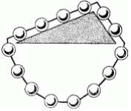
Вспомним следующую конструкцию вечного двигателя:

Эксперименты с ним привели к следующему открытию: суммарный момент сил, вращающих колесо в одну сторону, в точности равен суммарному моменту сил, вращающих колесо в другую сторону.

Также был открыт фундаментальный для современной физики закон сохранения энергии. Об истории его открытия писалось выше.

Заключение
Данная работа содержит обширную информацию, дающую более полное представление о вечном двигателе, его истории и причинах невозможности. Представленный материал подходит для широкого круга читателей, так как написан без использования терминов, требующих от читателя высокого уровня знания физики, в частности динамики и гидродинамики. Информация, изложенная в данной работе, не является устаревшей всвязи с тем, что имеет опору на исторические факты и фундаментальные законы физики. Проект не является плагиатом и полностью соответствует поставленным целям. В случае если читатель заинтересовался данной темой даны источники с дополнительной информацией, которые позволят ему более детально ознакомиться с вечными двигателями. Весь представленный материал расположен в открытом доступе, ссылки на данные ресурсы также предоставлены, что исключает возможность нарушения авторских прав. Надеюсь на активное использование написанной работы в образовательных целях.

